法務部矯正署基隆監獄109年12月教化文康活動
項次 | 事項、說明、照片
1 | 事項 | 109年度離毒家庭支持團體家庭輔導日
 | 說明 | 本監於12月2日與基隆市毒品危害防制中心及利伯他茲基金會共同合作辦理離毒家庭支持團體之家庭輔導日。本日邀請家屬入監共同上課，提供機會讓收容人表達戒毒心聲、學習如何與家人相處，強化收容人與家庭之連結，每名收容人皆寫一封信給家屬，並對家人唸出愛的感謝，利伯他茲基金會老師以過來人身分向家屬分享戒毒歷程與家屬陪伴的經驗，氣氛溫馨感人，希冀家人成為收容人戒癮復歸路上的有力資源與重要伙伴。此次共計有6名收容人、9名家屬參加。
 | 照片 | 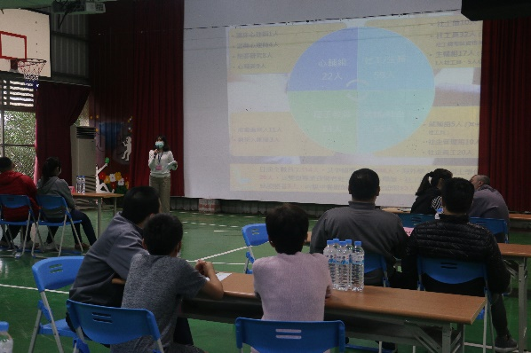  戒毒團體老師授課情形 | 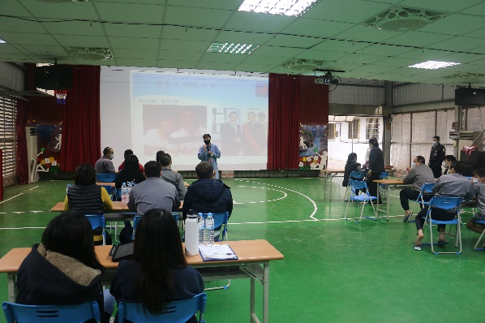  同學與家人一起上課
 |  | 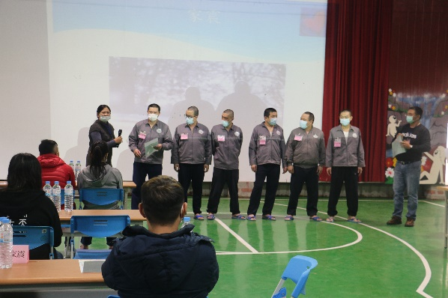  同學對家人唸出愛的感謝 | 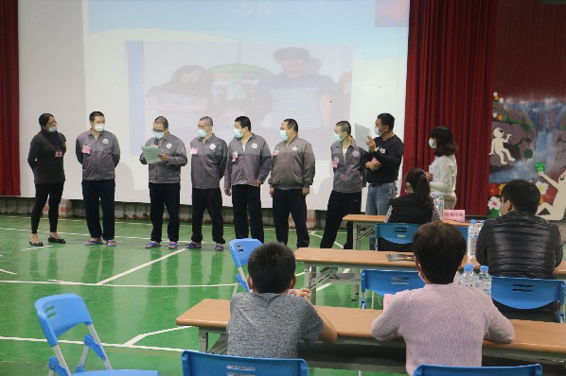  同學對家人唸出愛的感謝

2 | 事項 | 109年度收容人受洗典禮活動
 | 說明 | 財團法人基督教更生團契基隆區會於12月17日共有10名教友蒞監，假本監活動中心，由姜熙榮牧師主持舉行收容人受洗典禮活動，共計有6名同學參加受洗，典禮中牧師不時勉勵收容人要脫去舊人，成為新造，更要記取過去的教訓，就從此刻起接受上帝的引導，為自已開創純淨的心靈，本監亦希藉由宗教力量引導，協助感召同學去除惡習，重作新民。
 | 照片 | 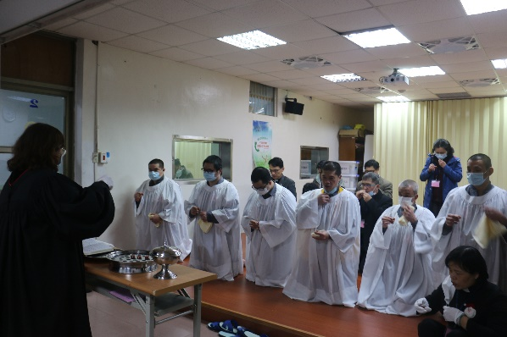  牧師為受洗收容人祈福 | 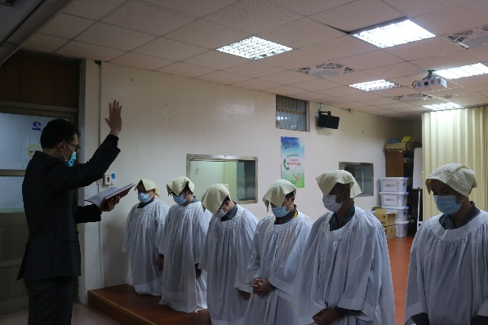  收容人受洗情形
 |  | 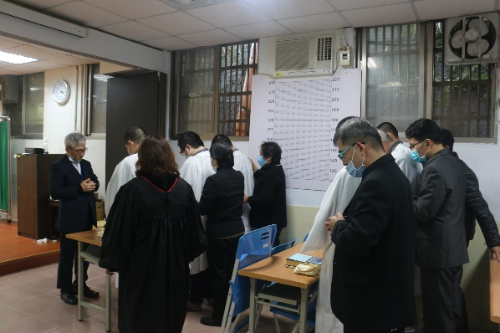  牧師及教友們為受洗收容人祈福 | 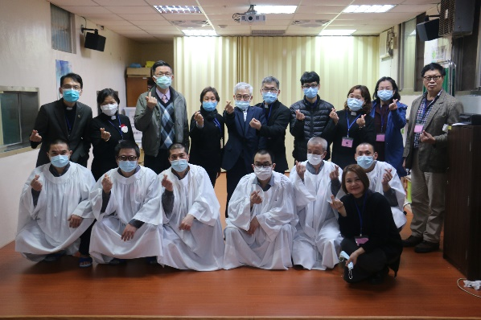  全體大合照

3 | 事項 | 109年度收容人卡啦ok歌唱比賽
 | 說明 | 12月28日於本監活動中心舉辦收容人卡啦ok歌唱比賽，邀請毒品危害防制中心同仁實施毒品衛教宣導外，亦共同擔任評審，活動進行中除了有志在必得的緊張氣氛外，更因收容人生動的肢體動作與歌聲，比賽的現場洋溢著陣陣的笑聲，收容人陸續演唱拿手自選曲，讓在場的每一位參與者感受到音樂所帶來的力與美，藉由此次的活動，提高收容人對自已的認同感，也透過情感豐富歌詞詞意表達，喚醒收容人心中的愛，讓此次的活動更別具意義；本次共有12人參加，孝舍得到冠軍。
 | 照片 | 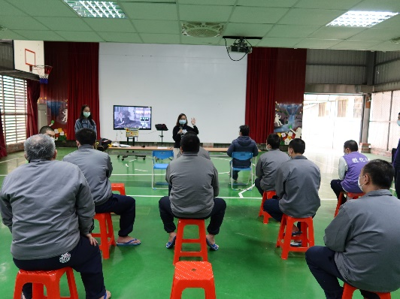  毒危中心實施衛教宣導 | 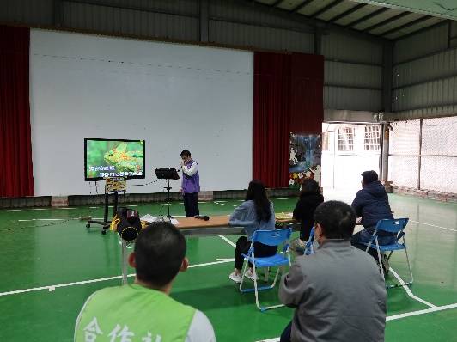  參賽者深情演唱
 |  | 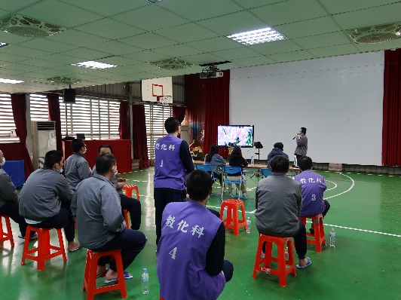  同學們聆聽演唱 | 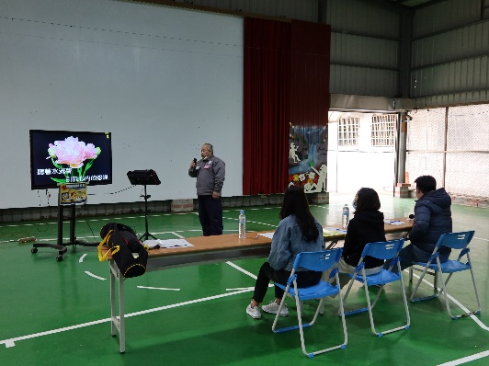  評審評分

